PRODUCTOS TURÍSTICOS DEL ESTADO DE TLAXCALA
NOMBRE DEL PRODUCTO: | Agaveturismo
TIPO DE PRODUCTO: | Elemento Gastronómico Identitario
NOMBRE DE LA EMPRESA: | Red de Agaveturismo Tlaxcala
NOMBRE DEL REPRESENTANTE LEGAL: | Armando Vázquez Morales
DIRECCIÓN: | Independencia 7
TELÉFONO: | 246 47 6 05 03
CORREO ELECTRÓNICO: | armadillodelcerro@gmail.com
NOMBRE DE PÁGINAS EN REDES SOCIALES: | https://clopezoactli.wixsite.com/agaveturismo  Facebook: Agaveturismo
QUE INCLUYE EL PRODUCTO: | Traslados, experiencias, alimentación, hospedaje, recuerdo.
TAMAÑO DEL GRUPO MIN/MÁX: | Minimo 2 maximo 17
DURACIÓN: | 3 días y 2 noches
UBICACIÓN: | Tlaxcala
TEMPORALIDAD: | Todo el año
NOMBRE DEL ANFITRIÓN (GUÍA TURÍSTICO CERTIFICADO): | Armando Vázquez Morales
PERFIL DEL ANFITRIÓN (GUÍA TURÍSTICO CERTIFICADO): | Guiaje Biocultural Consciente
FOTO DEL ANFITRIÓN (GUÍA TURÍSTICO CERTIFICADO): | 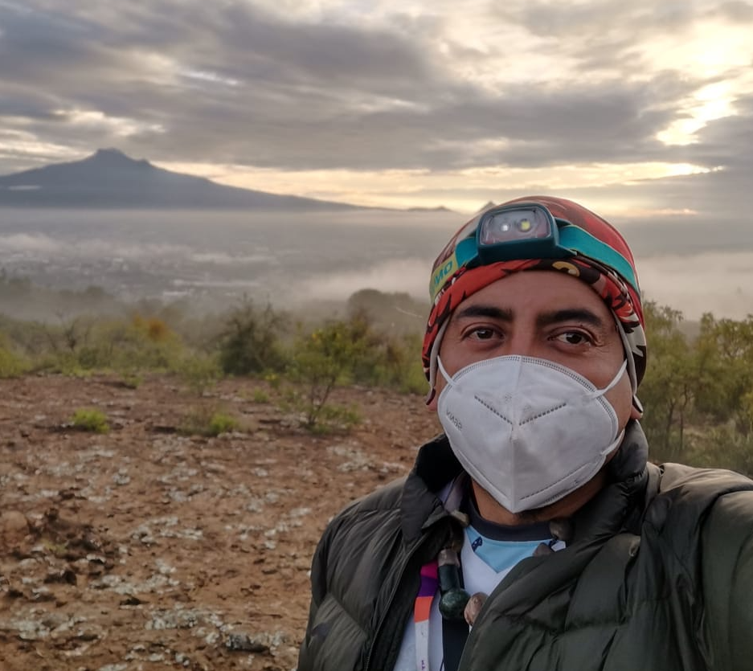
RNT: | 31290330010  35290330009
FOTO CREDENCIAL NOM 09 VIGENTE (AMBOS LADOS): | 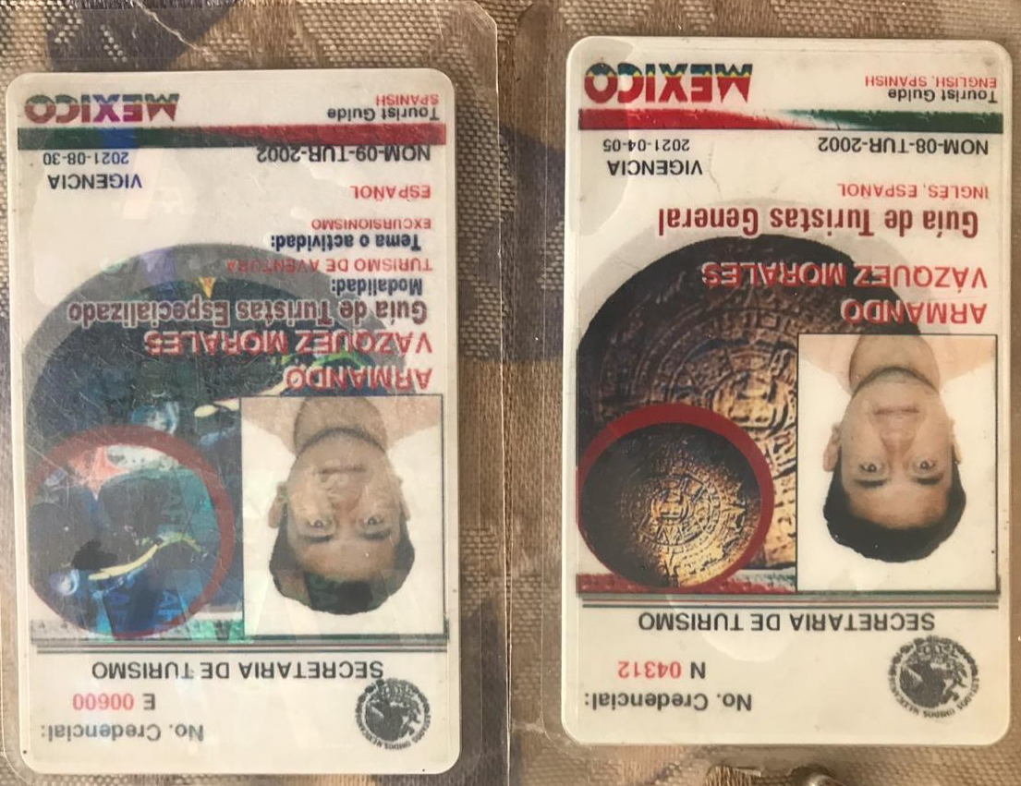  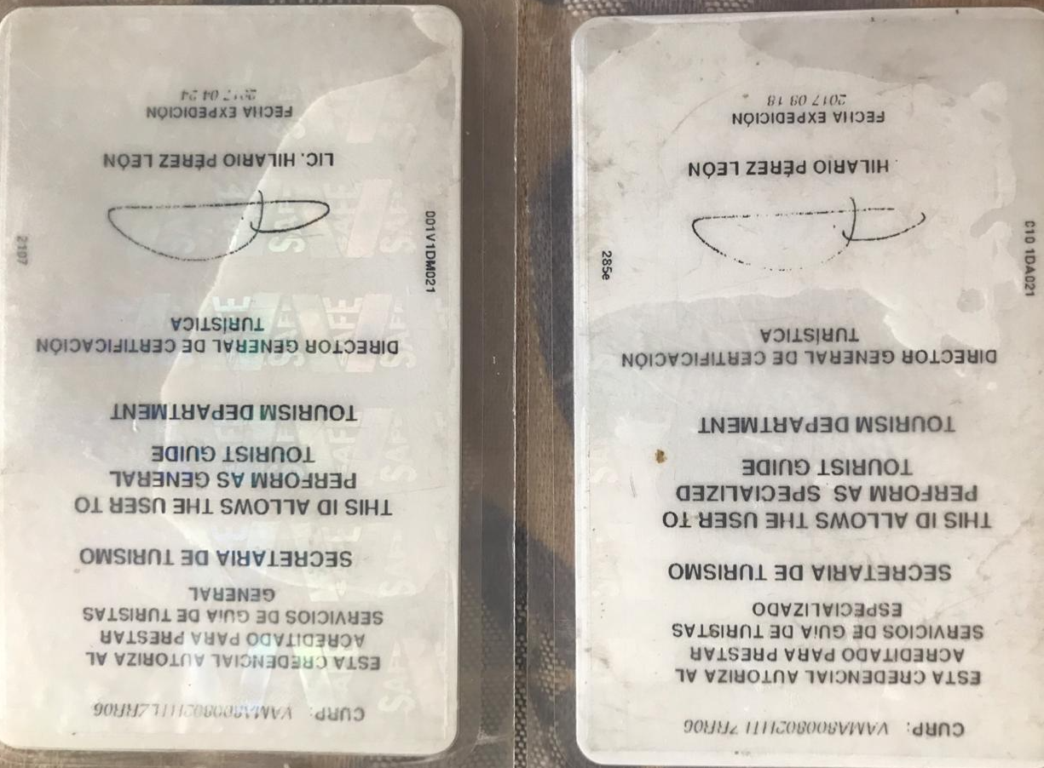
GALERIA DE IMÁGENES (MÁX 10): | 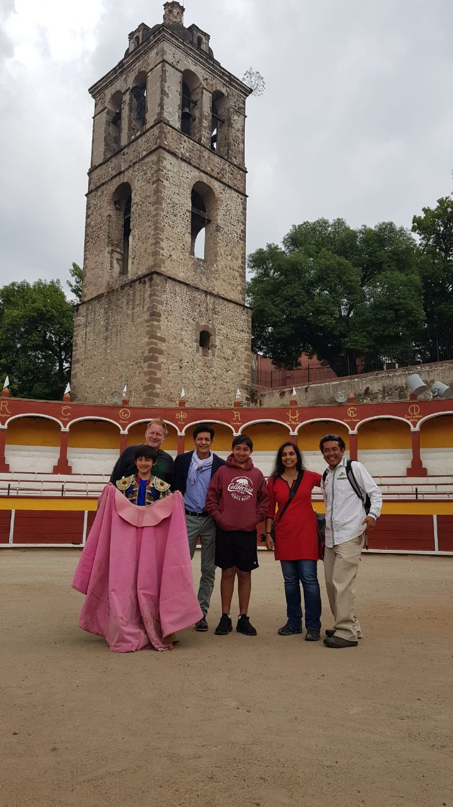  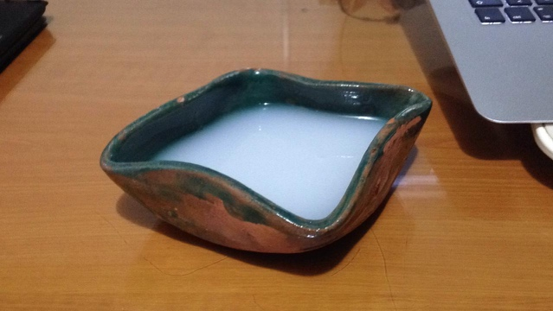  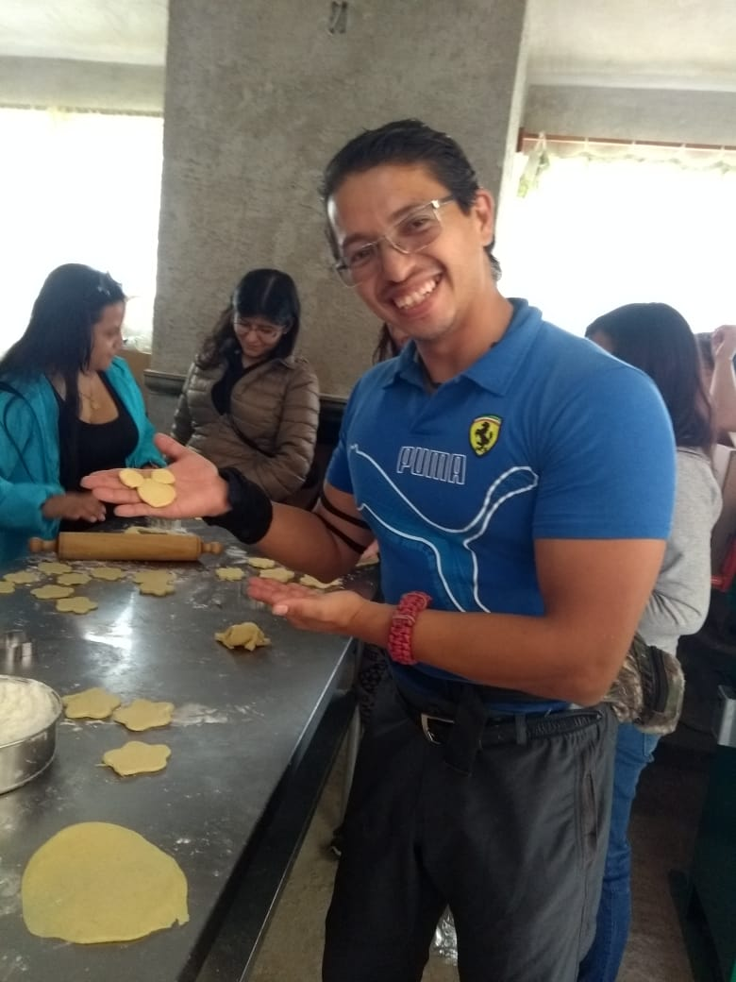  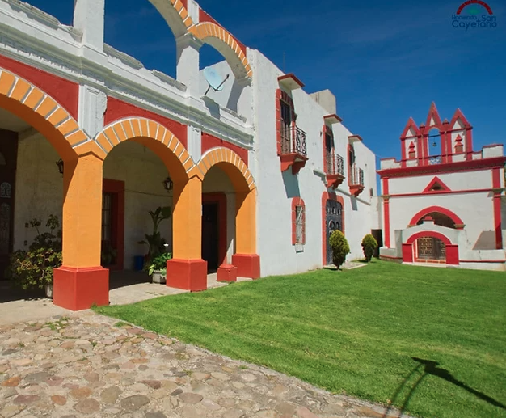  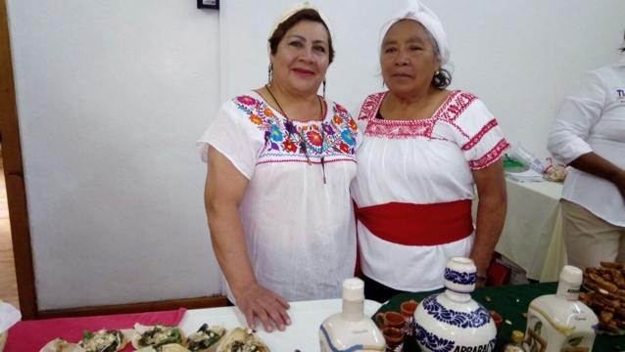  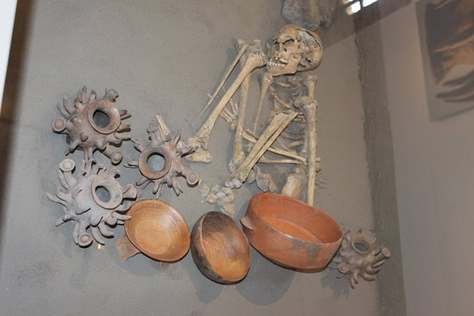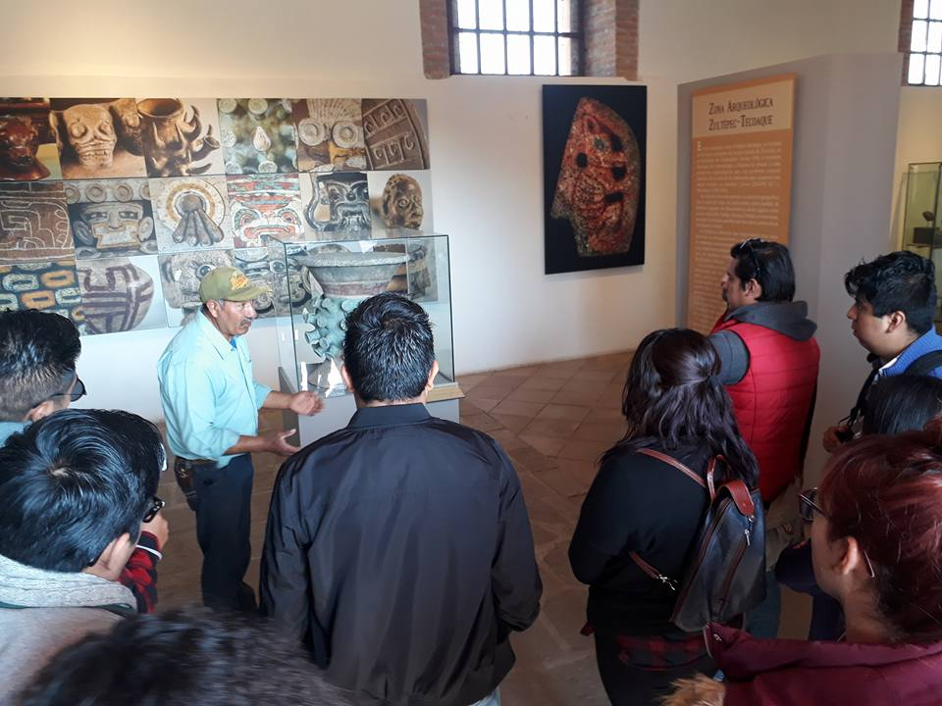  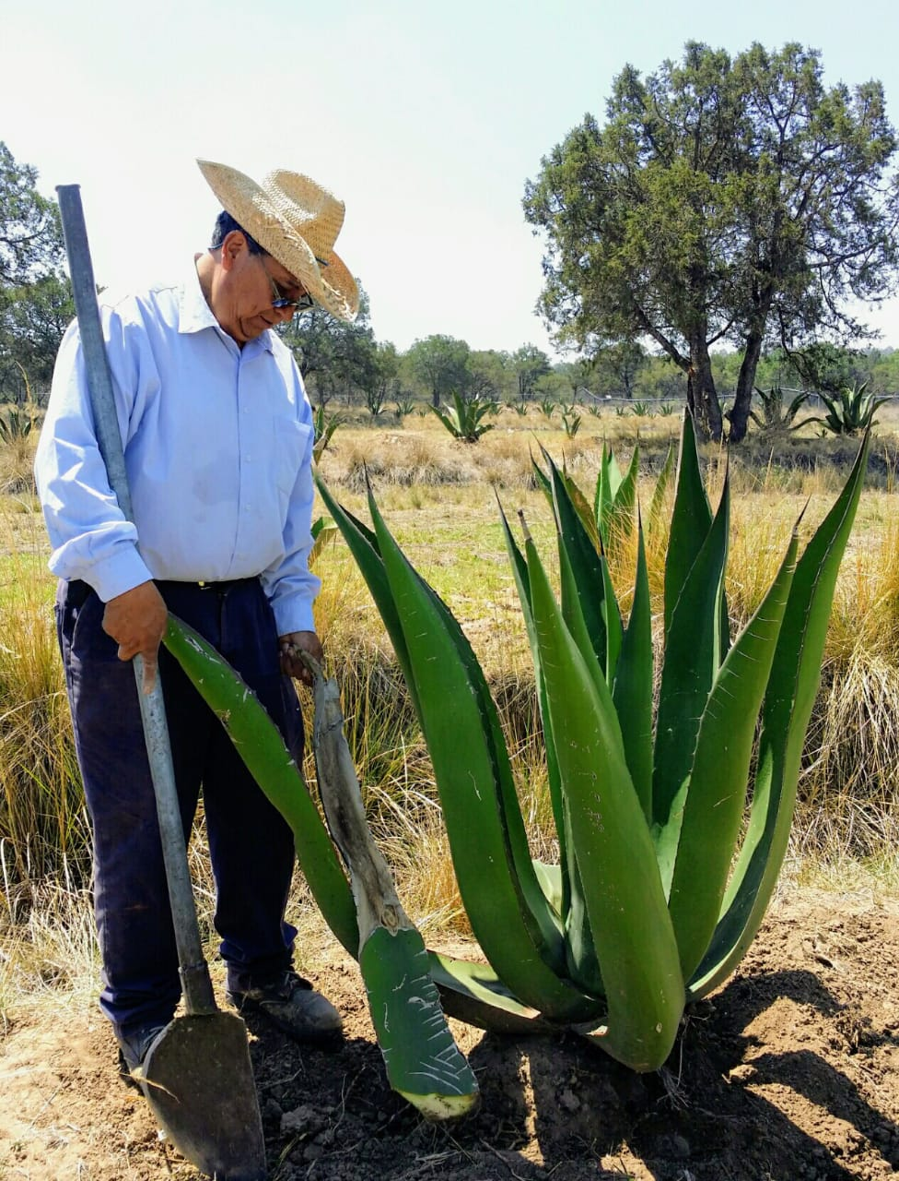  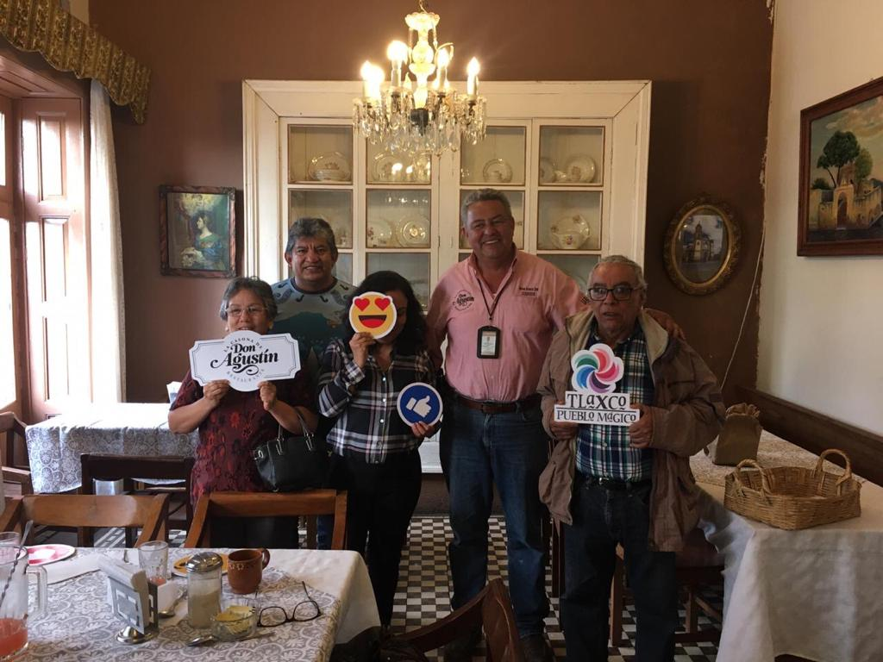  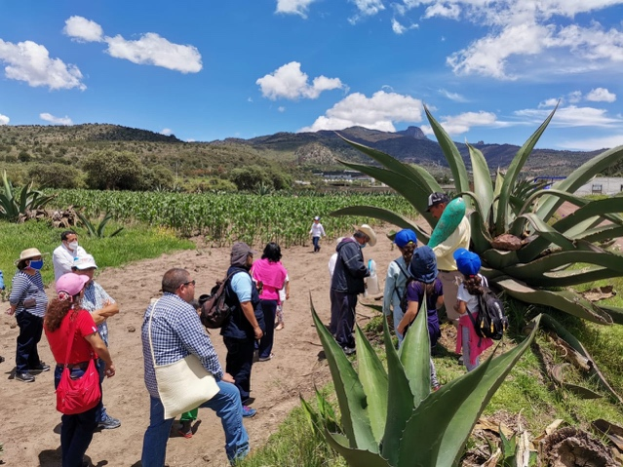
PRECIO POR PERSONA (ADULTO): | $4950 Opción 1: Vuelo en globo  $3150 Opción 2: Con experiencias Agroturística
PRECIO POR PERSONA (NIÑO): | $4000 Opción 1: Vuelo en globo  $2700 Opción 2: Con experiencias Agroturística
PRECIO PERSONA 3RA EDAD: | 10%
HORARIO: | Todo el día
OBSERVACIONES/ESPECIFICACIONES
ITINERARIO: | Día 1 Tour de Ciudad  Encuentro de dos culturas  Día 2  8:30 am: Visita a la comunidad de Tenex y mediante un taller de barro elaborar nuestra Xoma para degustar el aguamiel.  10:40 am: Arribo a la comunidad de Españita con el grupo Corazón de Maguey para participar en talleres y actividades como la elaboración de galletas de pulque, el taller germinación del Maguey,  “Adopta un maguey con tu nombre” explicación de la obtención de la semilla, explicación sobre la polinización del murciélago, participación en el proceso de germinación, explicación del método para el raspado del maguey así como la degustación de aguamiel y la cata de pulque.  Al finalizar regresamos a degustar las galletas de pulque que hicieron y los demás productos.  12:30 pm: Visita a la Hacienda de San Cayetano.  1:00 pm: Comida a base de maguey con la cocinera Tradicional Elvis.  2:30 pm: Visita al sitio arqueológico de Tecoaque para conocer el entierro de Mayahuel, diosa del pulque.  3:50 pm: Compra de productos derivados de maguey con Agmiel.  5:00 pm: Arribo a Tlaxcala.  8:00 pm: Cena experiencial con la participación de Meztli, Xoletongo y Mole Tres Reinas; así como la cata de bebidas espirituosas tlaxcaltecas de Mezcal Arrabal.  Día 3: Opción 1  6:30am: Vuelo en Globo para admirar el altiplano central, los volcanes y las nubes.  9:20 am: Desayuno.  10:20am: Experiencia por la Hacienda Pulquera de Xochuca.  1:10 pm: Visita guiada con la operadora turística Tlaxco Mágico, visitando taller de plata, madera y city tour.  2:30 pm: Comida y cata de helados Tochtli en la casona de Don Agustín.  Día 3: Opción 2  9:00 am: Agroturismo en Atlangatepec con el grupo Metoktli; recorrido en las parcelas para identificar la planta; degustación de aguamiel y el pulque y germinar semilla para que se lleven un producto.  Desayuno: Tres tlacoyos, atole, degustación de pulque, aguamiel  10:20 am: Experiencia por la Hacienda Pulquera de Xochuca.  1:10 pm: Visita guiada con la operadora turística Tlaxco Mágico, visitando taller de plata, madera y Tour de Ciudad.  2:30 pm: Comida y cata de helado Tochtli en la casona de Don Agustín.

